Číslo šablony: III/2
VY_32_INOVACE_P3_3.10

Tematická oblast: Čtenářská gramotnost a porozumění textu
J. NERUDA, POVÍDKY MALOSTRANSKÉ

Typ:DUM - pracovní list
Předmět: ČJL, ČJS
Ročník: 3. r. (6leté), 2. r. (4leté), 4. r. (4leté), 6. r. (6leté)

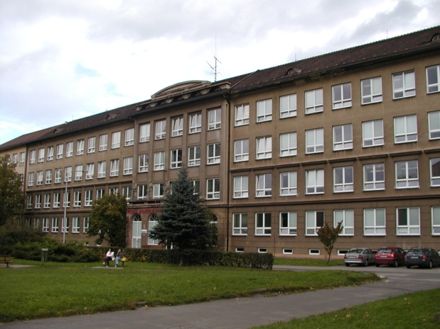

Zpracováno v rámci projektu
EU peníze školám
CZ.1.07/1.5.00/34.0296

Zpracovatel:
Mgr. Karla Demelová
Gymnázium, Třinec, příspěvková organizace
Datum vytvoření: prosinec 2012
Metodický list

Materiál je určen k procvičení učiva ve 3. ročníku šestiletého studia a 2. ročníku čtyřletého studia. Je možné jej zařadit i do plánů seminářů z českého jazyka v rámci opakování.

Materiál vede žáka k aplikaci znalostí literární teorie a historie při práci s textem, takže chápe, jak text vznikl, formu a co je v něm obsaženo. Žák prokazuje znalost práce s textem, dokáže zařadit dílo do literárně historického kontextu.

Úkoly řeší žáci samostatně na pracovní listy po pozorném přečtení ukázky. Mohou používat Slovník spisovné češtiny pro školu a veřejnost, ve kterém vyhledávají neznámá slova v textu.

Kontrola probíhá ve spolupráci s učitelem po vyřešení jednotlivých úkolů. Učitel koriguje a případně doplňuje odpovědi.

J. Neruda, Povídky malostranské

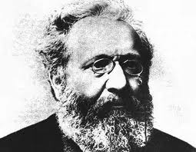
Obr. č. 1

1. Uveď základní informace o autorovi Malostranských povídek.
2. Zařaď dílo do literárně historického kontextu.
3. Urči literární druh díla.
4. Urči literární žánr díla.

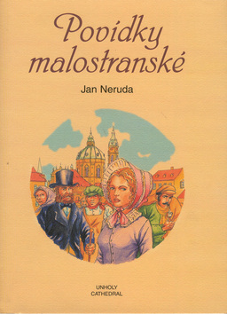
Obr. č. 2
Ukázka
Chci psát událost smutnou, ale hledí mně do očí co veselá iniciálka obličej páně Vojtíškův. Obličej tak zdravě svítivý a do červena lesklý jako nedělní pečínka, politá čerstvým máslem. A takhle k sobotě - pan Vojtíšek holil se jen v neděli -‚ když už mu bílé vousy po kulaté bradě zas řádně vyrazily a jako hustá smetana se skvěly, zdál se mně být ještě hezčí. Také vlasy jeho se mi libily. Neměl jich mnoho, začaly pod okrouhlou pleší na skráních a byly už přešedly, ne více střibrny, nýbrž již až lehýnce zas do žluta, ale byly jako hedváb a vlály tak hebce kolem hlavy. (…)
Pan Vojtíšek byl žebrák. Čím byl předtím, to nevím. Ale žebrákem musil být dle toho, jak byl po Malé Straně znám, již dlouho, a podle svého zdraví mohl jím být ještě dlouho, vypadal jako buk. (…)
Divné zvěsti začaly se najednou šourat Malou Stranou. (…)
Brzy jsem zvěděl všeho. Pan Vojtíšek prý nebyl ani chud. Pan Vojtíšek prý měl tam za vodou, na Františku, dva domy. To prý ani není pravda, že bydlí pod Hradem někde v Brusce.
Blázny si dělal z dobrých malostranských sousedů! A po tak dlouho!
Nastala rozhořčenost. Mužští se zlobili, cítili urážku, styděli se, že byli lehkověrni. (…)

Takřka ve dvakráte čtyryadvaceti hodinách byl osud páně Vojtíškův zjinačen. Všude ho ode dveří odbývali, že jsou „zlé časy". Kde míval obědy, slyšel, že „dnes nic nezbylo", nebo: „Jsme chudi, měli jsme jen hrách, to neni pro vás." Uličníci kolem něho poskakovali a pokřikovali: „Domácí pán! Domácí pán!"

1. Charakterizuj pana Vojtíška.
2. Slovo žebrák působí dnes velmi negativně. Působí tak i v této ukázce?
3. Jak se lidé chovali k panu Vojtíškovi poté, co se o Panu Vojtíškovi rozšířila
pomluva?
4. Jaký byl jeho život předtím a potom?

Zdroje:

NERUDA, Jan. 16. vyd. Praha: ODEON, 1981.

POLÁŠKOVÁ, Taťána, Ivana DOROVSKÁ a Yvonne KONEČNÁ. Literatura pro 2. ročník středních škol. Vyd. 1. Brno: Didaktis, 2009, 3 sv. ISBN 978-80-7358-131-2.

Obr. č. 1 http://zpravy.idnes.cz/foto.aspx?r=kavarna&c=A100307_102435_kavarna_chu

Obr. č.2
http://www.livre.cz/kniha/povidky-malostranske_8587/
Archiv autora

